ГБОУ ЦО № 1631
САО
МОСКВА

Конспект мастер-класса для детей и родителей.
Вторая младшая группа «Солнышко».
«Панно из спичек «Дорожное движение»

Подготовила и провела
Воспитатель 2 младшей
группы «Солнышко»
Ручко Н.Е.

Москва 2012

Мастер-класс для детей и родителей.
Вторая младшая группа «Солнышко».
«Панно из спичек «Дорожное движение»
Цель мастер-класса: помочь родителям осуществлять целенаправленную работу по развитию мелкой моторики детей младшего дошкольного возраста в домашних условиях.
Задачи мастер-класса:
познакомить родителей с видом совместной продуктивной деятельности, направленной на развитие мелкой моторики руки, которую можно организовать в домашних условиях;
создание условий для укрепления сотрудничества между детским садом и семьей и развития творческих способностей детей и родителей;
закреплять у детей умение аккуратно работать с клеем, аккуратно приклеивать детали поделки;
познакомить детей с дорожными знаками и объяснить их значение.
Раздаточный материал для мастер-класса:

- Спички
- Плотный картон
- Клей
- Кисточки
- Картинка с изображением дорожного знака

Демонстрационный материал:

- Готовое панно
Ход мастер-класса:
Воспитатель: - Уважаемые родители и дорогие ребята мы рады приветствовать вас на нашем мастер-классе. Сегодня мы изготовим панно из спичек. Эти панно обычно украшают рисунками цветов, птиц. Мы выбрали тему «Дорожное движение». Оформим свои панно рисунками на тему «Дорожного движения».
- Ребята, а вы знаете что такое дорожные знаки и для чего они нужны ?
Дети:
- Знаем!
- Не знаем!
Воспитатель:
- Сейчас я вам расскажу что такое дорожный знак. Это рисунок, который помогает водителям и пешеходам ориентироваться на дороге. Перед нами на доске изображения дорожных знаков. Они обозначают :
-Пешеходный переход
-Подземный переход
-Остановка автобуса
-Велосипедная дорожка
-Главная дорога
-Осторожно-дети
-Железнодорожный переезд
-Движение регулируется светофором
-Проезд закрыт
-Больница
-Автомобильная мойка
Видите, ребята, как много информации содержится на знаках. И участники движения : водители и пешеходы, должны быть очень внимательными на дороге, чтобы поездки на машине и пешеходные прогулки были безопасными.

Каждая пара ребенок-взрослый изготовит часть большого панно на своем квадрате картона. Затем мы соединим части и у нас получится большая коллективная работа.
Порядок выполнения работы:
Нужно нанести клей на картон и начать укладывать спички квадратами, чередуя головки в шахматном порядке. Потом поверх спичек наклеивается рисунок.
Уважаемые родители постарайтесь дать больше самостоятельности детям в укладывании спичек рядами, перпендикулярными друг другу. Пока клей не засох можно легко подкорректировать мелкие недочеты в рядах спичек.
Такая работа полезна для развития мелкой моторики. А мелкая моторика связана с речью ребенка. Речь ребенка находится на кончиках его пальцев.

Физкультминутка:
Локти на столе, руки подняты, кулачки сжаты
Наши красные цветочки
Распустили лепесточки. (разжимаем пальчики)
Подрастали, подрастали
И до солнышка достали. (поднимаем руки вверх, отрываем
локти от стола).

Вот мы и закончили изготовление наших панно. Благодарим всех родителей, пришедших на наш мастер-класс. Ребята хорошо потрудились и поделки получились красивыми.

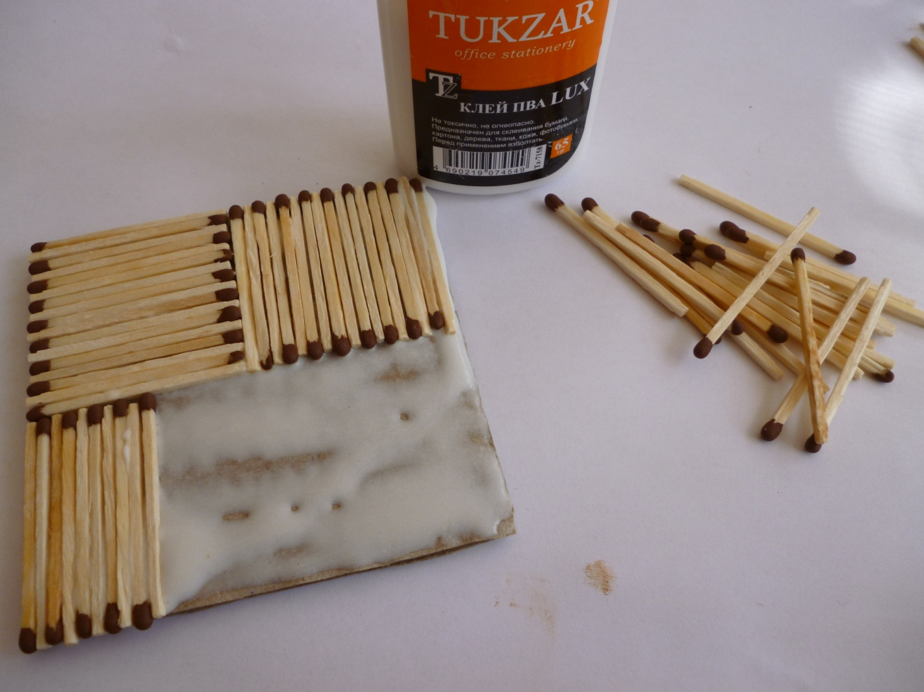
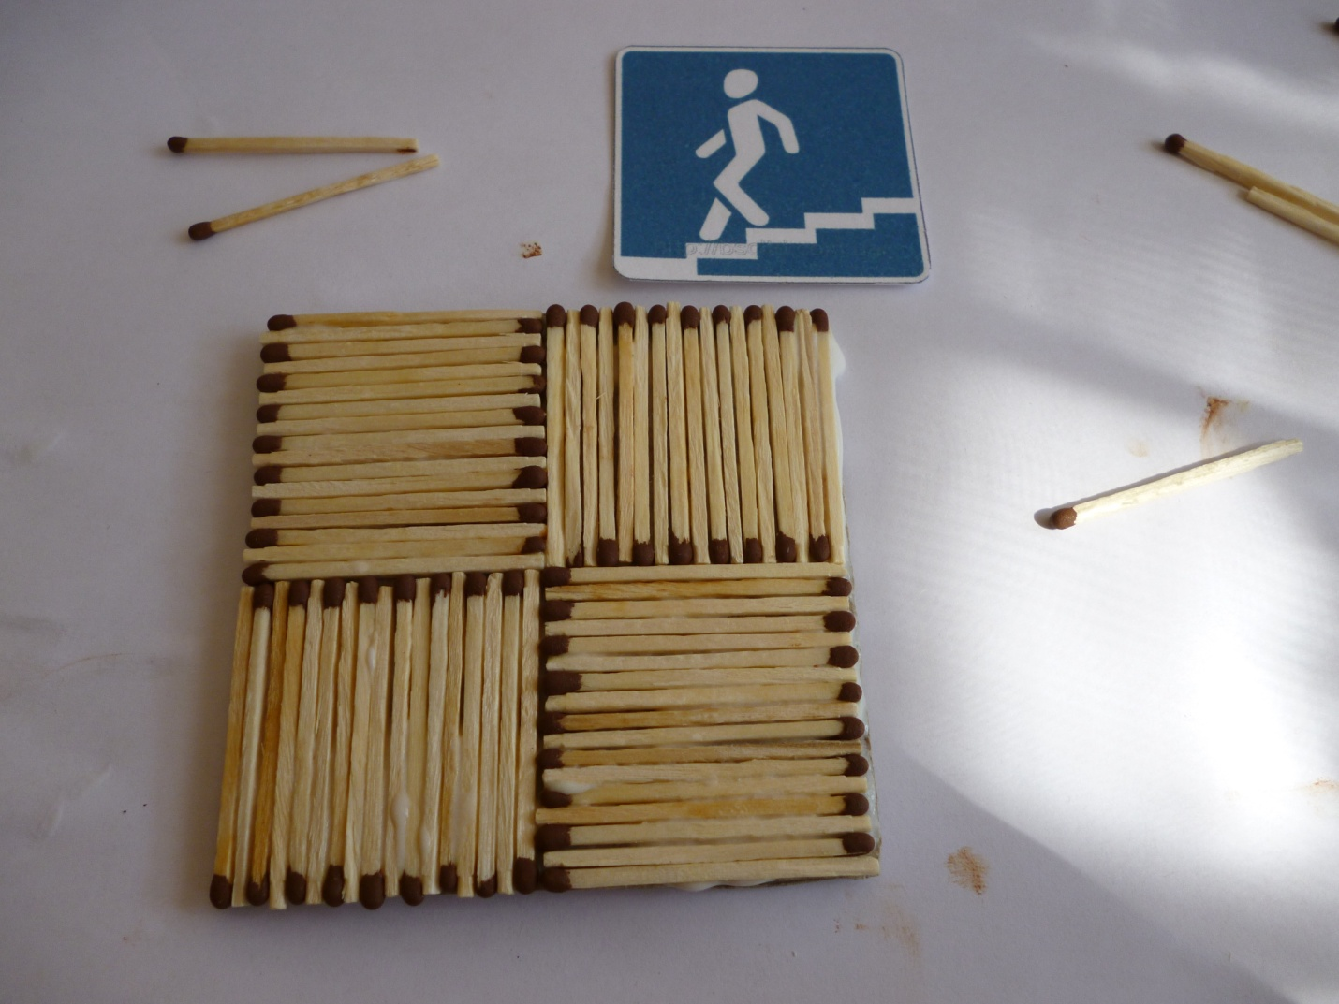
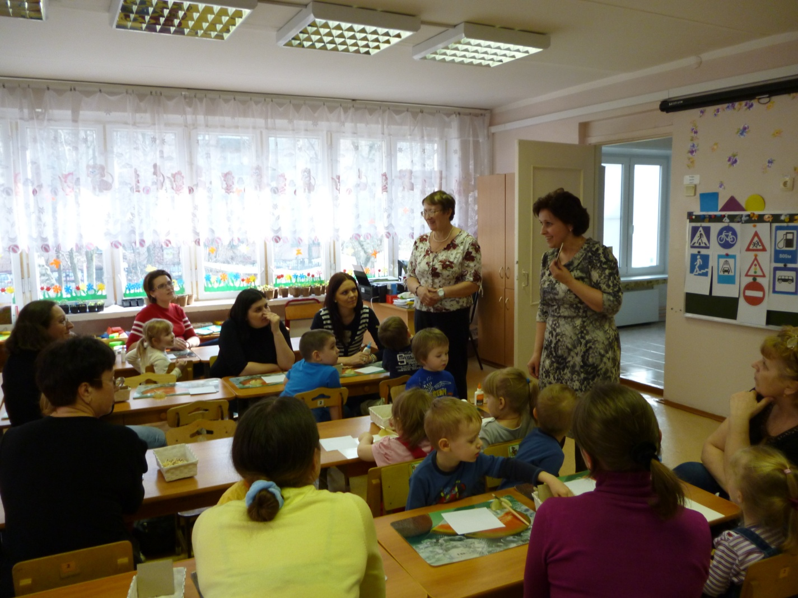
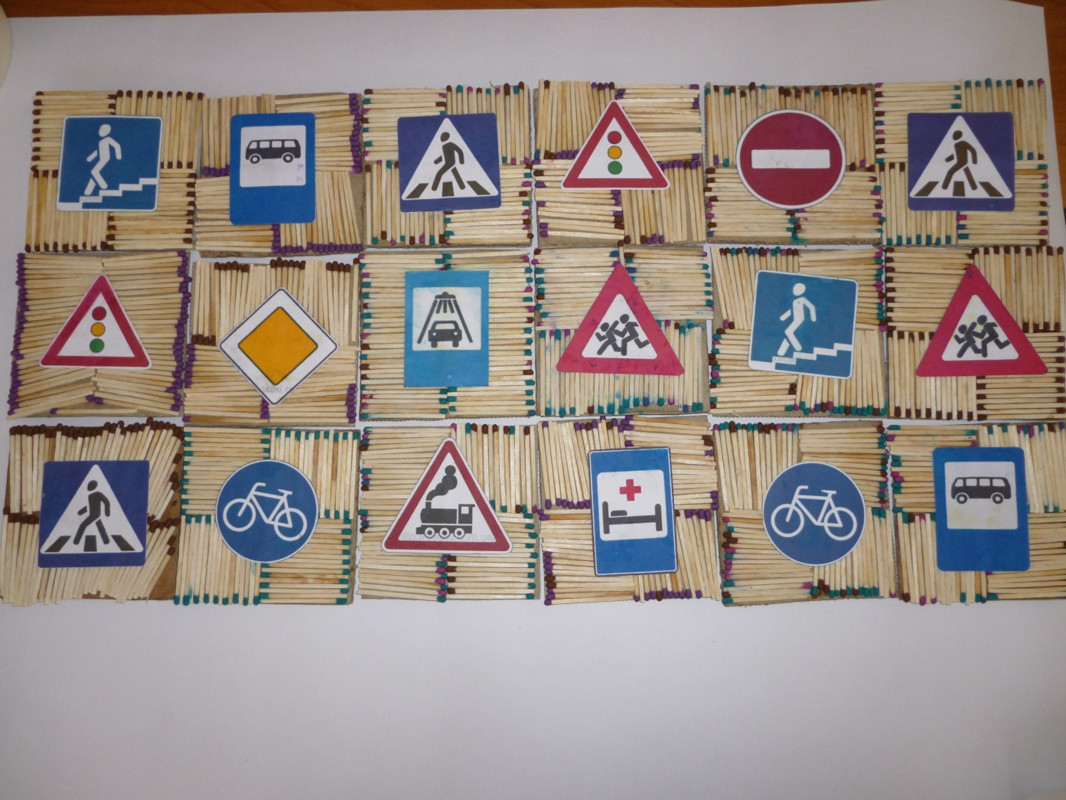
Наклеиваем получившиеся элементы общего панно на лист ватмана и делаем рамку. Можно использовать для оформления уголка безопасности в группе.

